Квест – игра по обучению грамоте в подготовительной группе
«Сундук дедушки Грамотея»
Воспитатель – Коженко Наталья Станиславовна
Программное содержание
- Закрепить умение составлять предложения по схеме с определенным количеством слов; самостоятельно зарисовывать схему предложения
- Упражнять в умении определять количество слогов в слове
- Развивать фонэматический слух, закрепить знание гласных звуков, согласных звуков – твердых и мягких, умение придумывать слова с определенным звуком
- Продолжать учить читать слоги, придумывать из слогов слова
- Упражнять в подборе одушевленных и неодушевленных предметов

Воспитатель: Ребята! К нам пришла посылка! Написано: «От Деда Грамотея »! Давайте её распечатаем и узнаем, что там внутри.
(Дети и воспитатель распечатывают посылку, достают оттуда сундук и письмо)
«Дорогие дети!
Пишет вам Дед Грамотей ! До меня дошли сведения, что вы очень любознательные ребята и любите заниматься. Я прислал для вас подарок в сундучке. Но сундучок волшебный, с шестью замками. К каждому замку есть свой ключ. Найти ключи несложно, нужно лишь угадать, где они лежат. Мои волшебные помощники спрятали ключи у вас в группе. Отгадайте мои загадки и узнаете, где искать ключи. Подберите ключи к замкам и сундучок откроется! Желаю успеха! Дед Грамотей. »

Воспитатель: Сундучок-то не простой! С шестью замками! Давайте прочитаем письмо:
«Дорогие дети!
Пишет вам Дед Грамотей ! До меня дошли сведения, что вы очень любознательные ребята и любите заниматься. Я прислал для вас подарок в сундучке. Но сундучок волшебный, с семью замками. К каждому замку есть свой ключ. Найти ключи несложно, нужно лишь угадать, где они лежат. Мои волшебные помощники спрятали ключи у вас в группе. Отгадайте мои загадки и узнаете, где искать ключи. Подберите ключи к замкам и сундучок откроется! Правда, есть ещё один секрет! Но об этом вы узнаете позже. Желаю успеха! Дед Грамотей. »
Воспитатель: Вот это да! Ну, что, интересно узнать, что находится в сундучке? Будем искать ключи?
(Ответы детей)
Воспитатель: А вот и загадки здесь в письме. Ищем первый ключ. Он находится там, о чём идёт речь в загадке:
Есть в комнате портрет,
Во всём на вас похожий.
Засмейтесь – и в ответ
Он засмеётся тоже.
Дети: Это зеркало! Надо искать там, где зеркало!
(Воспитатель вынимает ключ из-за зеркала)
Воспитатель: А ключ-то непростой! На нём задание. Вот о каком секрете говорилось в письме Деда Грамотея! Справимся с этим заданием - один замок откроем!
Задание №1.
Дети садятся за столы, на листах у них нарисованы предметы с цифрами
Игра «Определи, сколько слогов в слове» Ребята, вам надо посчитать сколько слогов в слове и соединить с соответствующей цифрой. (например, «корова» соединяют с цифрой 3, «мяч»- с цифрой 1) Замечательно, вы получаете первый ключ
Воспитатель: Ну, а чтобы нам найти второй ключик, отгадаем ещё одну загадку:
Пишет он, когда диктуют,
Он и чертит, и рисует, -
А сегодня вечерком
Он раскрасит наш альбом.
Дети: Это карандаш! Надо искать ключ там, где у нас лежат карандаши!
Задание №2.
Воспитатель: Правильно! И следующее задание вам надо выполнить с помощью карандаша
«Составь предложение»
Воспитатель: Посмотрите, что я вам показываю? Это схемы предложения. Они все одинаковые? Чем отличаются? Почему первая черточка большая? Я вам буду показывать схему с определенным количеством слов, а вы должны будете придумать предложение.
А сейчас я произношу вам предложение, а вы , посчитав количество слов, зарисовываете схему. (получают второй ключ)

Воспитатель: Слушайте следующую подсказку, где искать ключ:
Не куст, а с листочками,
Не человек, а разговаривает,
Не рубашка, а сшита.
Дети: Книга! Ключ будем искать там, где у нас в группе книги!
Находят третий ключ, выполняют задание.
Воспитатель: Вот он, ключик, а на нём следующее задание – игра!
Задание № 3
Я буду называть действие, а вы будете отвечать, кто их совершает.
Кто и что летает? (Самолет, птица, воздушный шар, бабочка, муха, пушинка, листья желтые с деревьев…)
Кто и что плавает? (Корабль, доска, человек, собака…)
Кто и что греет? (Печь, солнце, грелка…)
Кто и что идет? (Человек, дождь, снег, время…)
Кто и что стоит? (Человек, дом, столб, стол…)
Кто и что прыгает? (Мячик, заяц, человек…)
(Дети выполняют задание, получают ключ ).

Воспитатель: А четвертый ключ будем искать вот где:
Что за чудо – кирпичи
Я в подарок получил.
Что сложу из них – сломаю,
Всё сначала начинаю.
(Дети отгадывают: Строительные кирпичики. Находят ключ.)
Задание № 4.
Воспитатель: Вот он, ключик, а на нём следующее задание – игра
Игра «В каких словах спрятался звук» (презентация) В домиках живут звуки. Дети определяют твердый и мягкий звук, нажимают на картинку и смотрят верный ли ответ.
Воспитатель: Ищем следующий ключ. Ну, а где его искать, постарайтесь угадать:
Бьют его, а он не плачет,
Только выше, выше скачет!
Дети: Это мяч! А мячи у нас в спортивном уголке. (Находят ключ)
Задание №5
Игра «Гусеница» Вы должны определить на какой звук закончилось слово и найти следующую картинку (например «комар», «рюкзак», «кирпич»)
Воспитатель: Вот и последний ключ нам осталось найти , шестой
Он пыхтит, как паровоз,
Важно кверху держит нос.
Пошумит, остепенится —
Пригласит чайку напиться...(Чайник)
Конечно, же, он находится возле чайника. Последнее задание. Игра «Собери слово»
(воспитатель показывает слоги, а дети читают их и соединяют для получения слов)
Воспитатель: Вы просто молодцы, нашли все ключи, выполнили се задания. Осталось только подобрать ключи к замкам . Ребята, посмотрите, что здесь лежит!
Дети: Это Печенье! Оно в форме букв!
Воспитатель: Можно и поиграть с буквами, можно и чай с печеньем попить! Спасибо Деду Грамотею! Ребята, скажите, вам понравилось сегодня выполнять задания Деда Грамотея? Что больше всего понравилось? С выполнением какого задания у вас возникли трудности?
Вы все молодцы! С вашей помощью можно открывать любые замки! А теперь предлагаю всем пить чай с волшебным печеньем

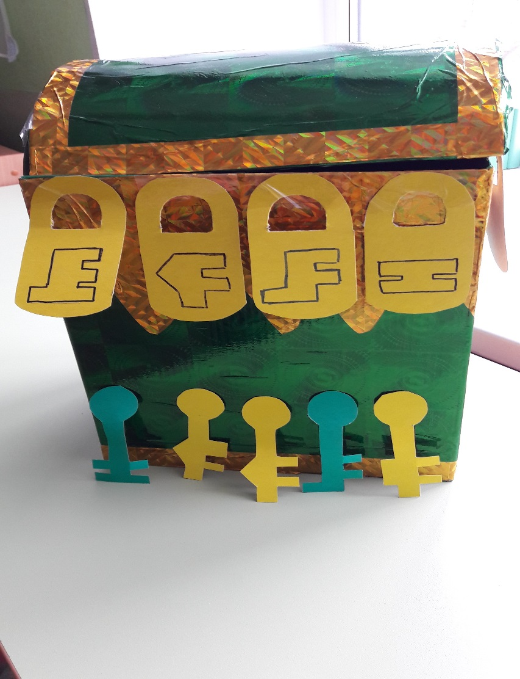 | 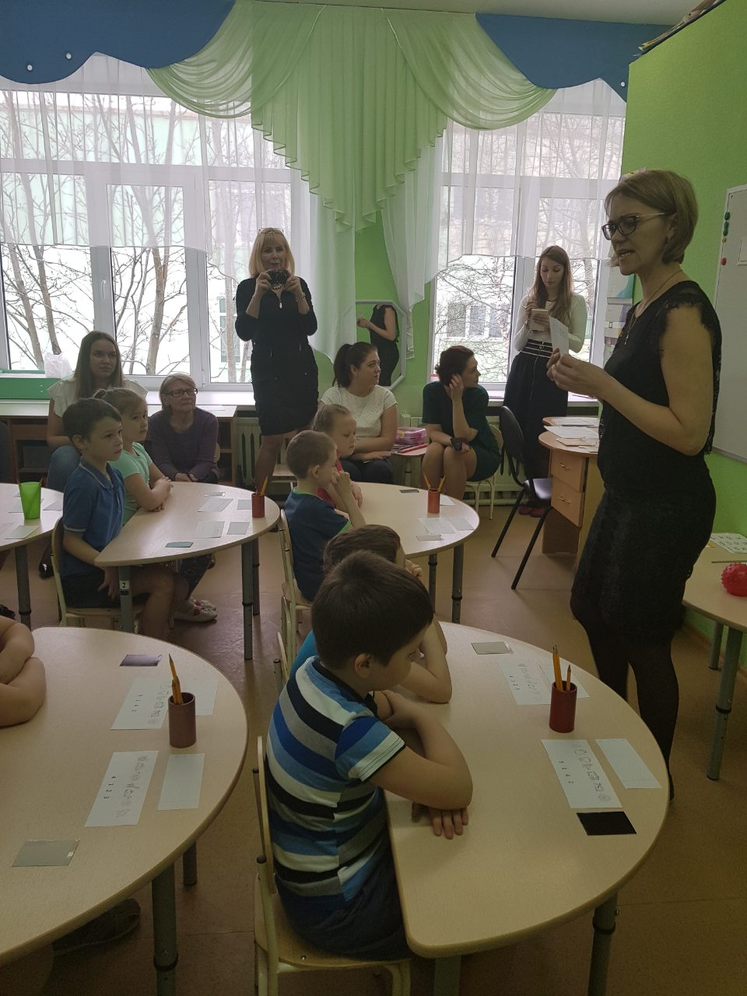
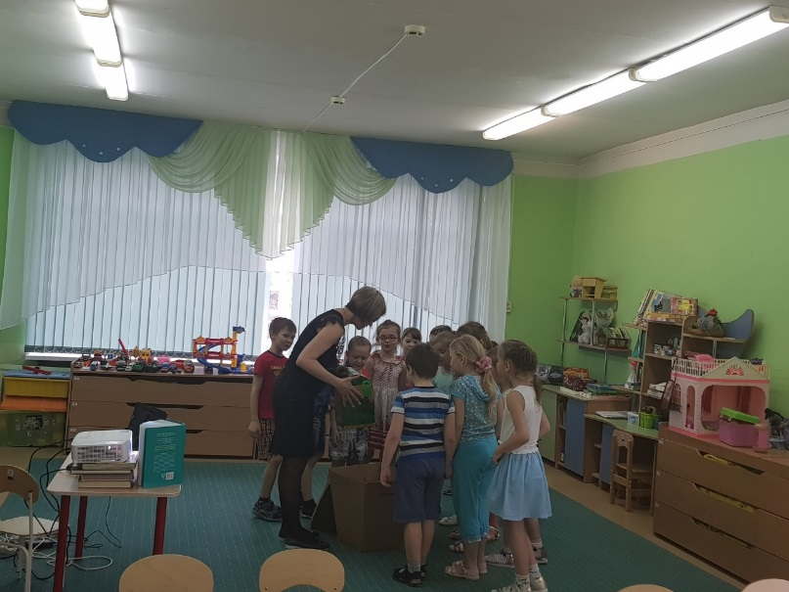 | 